ЯМАЛО - НЕНЕЦКИЙ АВТОНОМНЫЙ ОКРУГ

МУНИЦИПАЛЬНОЕ ДОШКОЛЬНОЕ ОБРАЗОВАТЕЛЬНОЕ УЧРЕЖДЕНИЕ ДЕТСКИЙ САД «БЕРЕЗКА»
_________________________________________________
629382 Тюменская область Красноселькупский район с.Толька, улица Набережная19 а тел/факс (8-34932) 3-13-77 E-mailberezka@education-ruo.ru
Заведующий детским садом «Березка»: Зеленина Л.Н

Экологическое развлекательно-познавательное мероприятие:
«Ну-ка вместе, ну-ка дружно защитить природу нужно!»

Мероприятие разработала:
воспитатель детского сада «Березка» Ладонова Л.Н

с.Толька, 2016

Сценарии экологического развлекательно – познавательного мероприятия:
«Ну-ка вместе, ну-ка дружно защитить природу нужно!»
проводимого в рамках проекта «Эколята - дошколята»
Предварительная работа:
Проведение акций: «Весеннее дерево» «Комфортная кормушка для птиц», «Чистый берег реки Таз». Чтение рассказов: «Кузнечик – невидимка» Г. Ганейзер, «Муравейник зашевелился» В. Бианки, «Разноцветные полянки» Э. Шим. Чтение стихов: «Знакомые с детства, родные ромашки» В. Рождественский, «Это прозвище недаром у красивого цветка» В. Кожевникова. Дидактические игры: « Лес, сад, огород», «Кто где живет»,
Формы работы с детьми:
Беседы, чтение рассказа, заучивание стихотворений, физминутка, игровая и трудовая деятельность, просмотр иллюстраций.
Взаимодействие с семьями воспитанников:
Участие в акциях, изготовление экологических плакатов, изготовление кормушек из бросового материала, посадка саженцев на территории детского сада.
Оборудование:
Ведерки, цветная бумага и картон, картинки с изображением деревьев, цветы, музыкальный центр, кисточки, лейки, костюмы для образов Шалуна, Ёлочки и Умницы, плакаты на экологическую тему.
Ход мероприятия:
Музыкальное сопровождение «В траве сидел кузнечик»
Шалун:
Все зовут меня Шалун!
Сам не знаю почему.
Я люблю повеселиться
Пошутить и поиграть.
Но, ребята, я не злой,
Просто очень озорной.
Стихи детей о природе Ямала.
Шалун:
Я очень люблю конфеты, у меня их полные карманы. Там где я появляюсь, на улице, во дворе, в лесу, на поляне, у реки я везде оставляю гору фантиков.
(бросает фантики на землю)
Умница:
Я, девочка - разумница,
Называюсь Умницей
Добрая, послушная
И со всеми дружная.
Ребята Шалун правильно себя ведет, что бросил фантик от конфеты на землю?
Умница:
Беседа о мусоре, как он загрязняет природу.
Ребята, окружающую нас природную среду, надо беречь и охранять. Если мы будем с вами в наши реки сбрасывать отходы, то в реке нельзя будет купаться, ловить рыбу, водоплавающие птицы не смогут плавать по отравленной реке, они не смогут прокормить себя и своих птенцов.
Ребята, вы знаете, что на территории России расположено много заводов и фабрик и если не строить очистительные сооружения, то в чистый воздух буду выходить отходы производства. Воздух будет не пригодным для дыхания, как человека, так и птиц, животных.
Каждый человек на земле любит отдыхать в лесу, на природе и представьте, что будет, если каждая семья после пикника будет оставлять мусор. Через год, два, мы не сможем зайти в лес, там будут горы пластиковых бутылок, бумаг, целлофановых пакетов.
Поэтому ребята, давайте дружно скажем; что нужно делать с мусором после пикника? Что сделать с фантиками от конфет, от шоколадки, которую ты ее съел на улице?
Да, ребята, наша планета удивительно прекрасна. И её нужно оставить такой же красивой. Ведь после нас будут жить наши дети, и они так же хотят дышать чистым воздухом, плавать в голубой реке, бегать по полям, ходить в лес.
Ёлочка:
Я, ёлочка – иголочка
Знаю все про лес
Про зверушек, птиц, лягушек, бабочек и ос.
Ягоды, грибочки, травы и цветы
Расскажу и покажу, только попроси.
Музыкальное сопровождение «Весенняя капель»
Ведущий:
Творческая деятельность: Аппликация - знак «Мусор запрещен»

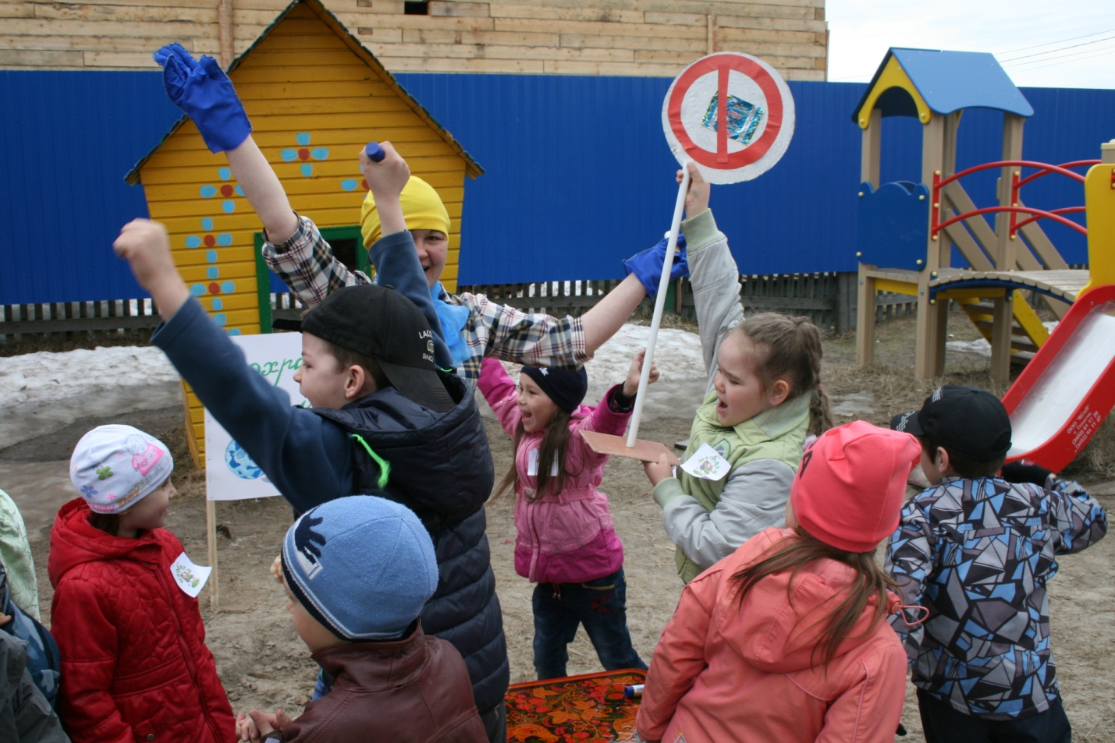

Ёлочка:
Игра эстафета «Собери мусор»
На поляне разбросан мусор, по сигналу каждый участник берёт мусор (бумагу) обегает знак «Мусор запрещен» и возвращается к своей команде, кладёт мусор в ведро, и так все участники. Побеждает та команда, которая быстрее соберёт весь мусор
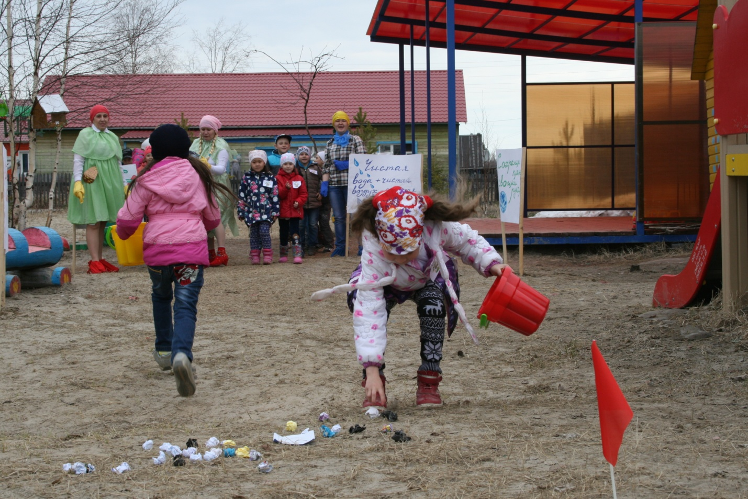

Умница:
Ой, ребята, посмотрите, птица Халей
Умница:
Физминутка: «Птичья зарядка»

Быстро бегать и летать
Каждой птице надо.
Станьте птички дружно в ряд
Сделаем
зарядку.
Ножки шире, клювик вверх
Крылышками машем
Поднимаем руки вверх,
Вниз их опускаем.
Головою покрутили,
Крылышки сложили,
Хвостиком взмахнули
Разбежались и вспорхнули
Шалун:
Сейчас я эту птицу подстрелю из рогатки.
(Шалун вынимает рогатку и пытается выстрелить
в птицу)
Ёлочка:
Ребята объясните Шалун, почему нельзя стрелять в птиц?
Красная книга Ямала
Шалун:
Подвижная игра «Кот и птицы»
Кот не дремлет,
Кот не спит,
Он за птицами следит.
Берегись пернатый друг,
Посмотри скорей вокруг,
Кот задумал злое дело
Улетай быстрее в небо
Ведущий:
Творческая деятельность: делаем из бумаги оригами «Птица»
Шалун:
Ну все, вы меня достали! Фантики бросать нельзя, из рогатки стрелять нельзя. Ладно, возьму топор и срублю дерево для костра.
Умница:
Опять ты за свое, ребята давайте расскажем Шалуну, почему этого делать нельзя
Хоровод под музыку «Во поле березка стояла»
Ёлочка:
Игра «Назови дерево»
Ребята, на картинке изображены деревья, я их вам покажу, вы посмотрите и определите, как называется это дерево..
Шалун:
Ой, какая красота вокруг! Деревья зеленые, небо голубое, и желтые цветочки. Сорву букет одуванчиков и подарю их Ёлочке, вот она будет рада!
Ёлочка:
Нет, Шалун я не буди радоваться букету сорванных цветов. Ребята давайте вместе посмотрим, полюбуемся на поляну из одуванчиков. Ребята, а как вы считаете, кто из нас прав?
Рассказ «Золотой луг» автор Михаил Пришвин
Умница:
Иллюстраций картин известных художников
Шалун:
Танец цветов музыка Чайковского «Вальс цветов»

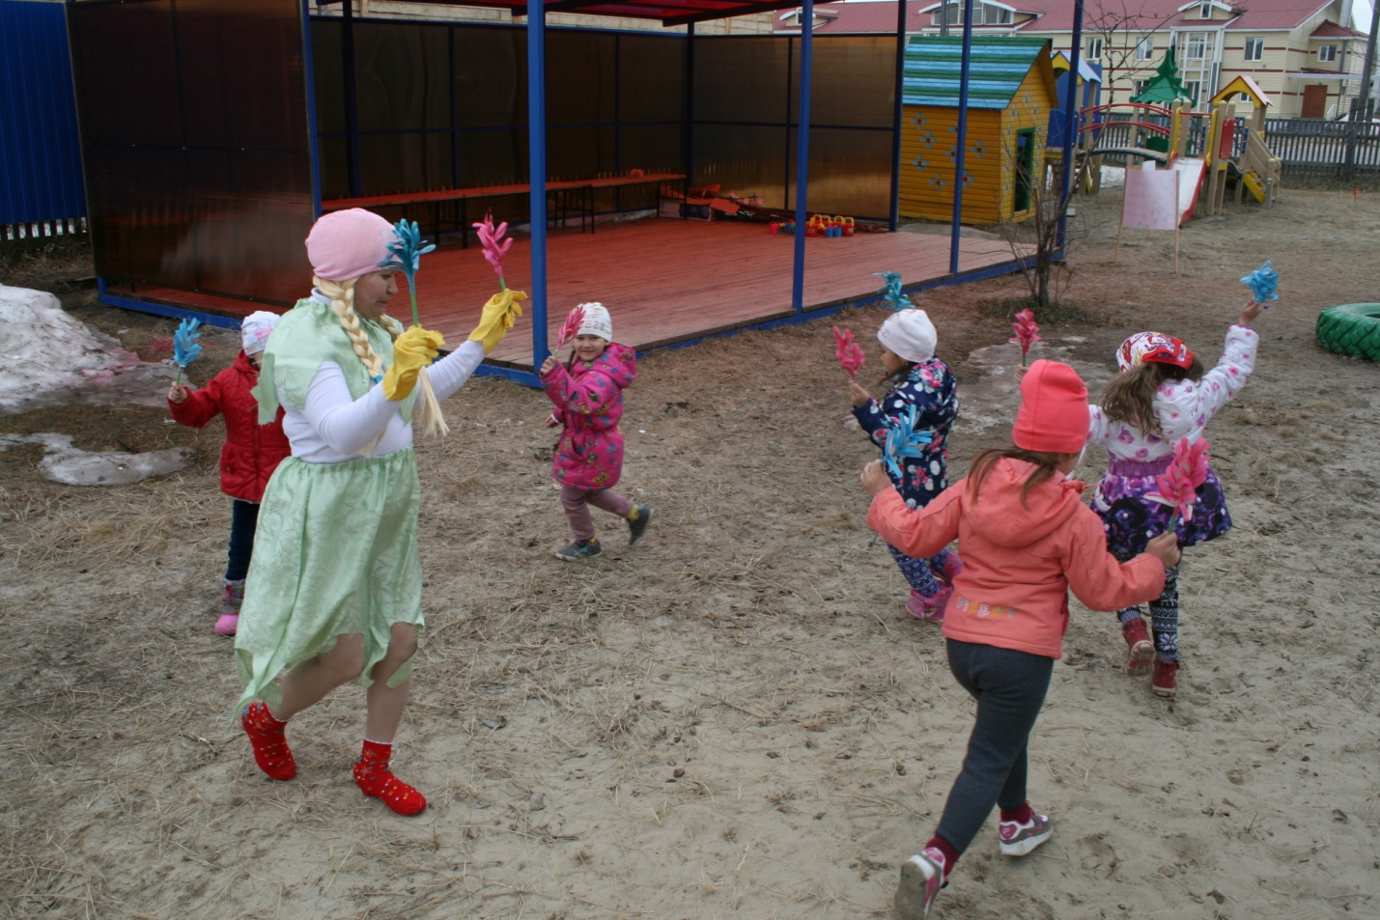

Ёлочка:
Дыхательная гимнастика «Одуванчик»
На лужайке, на зеленой
Одуванчик жил веселый,
Летний ветер озорной
Прилетал к нему порой.
Щеки он свои надует,
Ласково подует, одуванчик другу рад
Головой качает,
Белым шариком пушистым друга он встречает.
Шалун:
Ребята, я понял, что был не прав.
Умница и Ёлочка:
Ребята, давайте поможем Шалуну.
Что нужно делать с мусором?
Можно ли ломать веточки деревьев?
Надо ли рвать цветы охапками?
Шалун:
Да ребята, нельзя стрелять в птиц. Они оберегают урожай от вредителей и разносят семена растений по почве. Нельзя загрязнять окружающий мир отходами, это может привести к экологической катастрофе.
Музыкальное сопровождение «У природы нет плохой погоды»
Ведущий:
Трудовая деятельность: поливаем деревья на участке

